GUÍA DE ORIENTACIÓN

Nombre: | Curso: 1° | Fecha: semana N° 5
¿QUÉ APRENDEREMOS?
Objetivo (s):
OA7- Reconocer, describir y valorar sus grupos de pertenencia (familia, curso, pares), las personas que los componen y sus características, y participar activamente en ellos (por ejemplo, ayudando en el orden de la casa y sala de clases).
Contenidos: Grupos de pertenencia
Objetivo de la semana: Describir actividades en las que ayudan a sus grupos de pertenencia a través del dibujo a mano alzada y complementando con video educativo.
Habilidad: Describir

¿Qué necesito saber?
Para comenzar necesitas saber de qué se trata la habilidad de describir y qué entendemos por grupos de pertenencia.

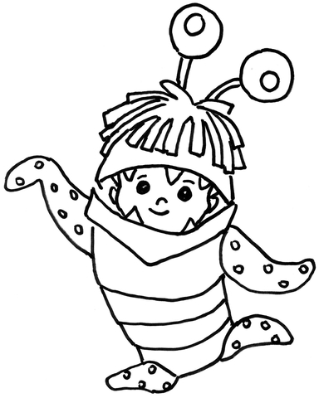

Entonces:
Describir es: decir las características o elementos que se aprecian en el objeto de descripción.

Ejemplo:

Grupos de pertenencia es: son los grupos de personas a los que pertenecemos por estar parte del tiempo del día en ellos, ejemplo: familia curso, amigos.

Todos podemos ayudar en las labores del hogar


Responde

¿En qué ayuda la niña?

¿Qué hace el niño?

¿En qué ayuda el papá?

¿En qué actividad no podría ayudar un niño?

¡A TRABAJAR!
Hoy trabajaremos en el cuaderno, para esto pide a un adulto que escriba cada instrucción en la que trabajaremos hoy.
Para complementar te invito a ver este video.
https://www.youtube.com/watch?v=hCxbH3yb08w
Dibuja en que ayudas en el hogar y pídele a un adulto que escriba lo que dibujaste.
Tómale una foto y envíala al whatsapp del curso.

Responde.

1- ¿Por qué es importante ayudar en casa?
2- ¿En qué otra actividad podrías ayudar?
¡Maravilloso trabajo!



1.- ¿Qué fue lo más difícil de este trabajo? ¿Por qué?

